**Procédure WDS**

Procédure visant à apprendre à déployer une image Windows 10 avec le WDS.

Procédure liée à celle du MDT et du SYSPREP

# **Portée :**

A qui s’adresse cette procédure

Cette procédure s’adresse à tout technicien souhaitant apprendre à déployer une image Windows 10 sur un parc.

# **Historique des versions**

|  |  |  |  |
| --- | --- | --- | --- |
| Version | Date de révision | Descriptif du changement | Auteur |
| V1 | 15/11/2023 | Création du A) et B) | Rémi CST |
| V1.1 | 09/01/2024 | Complétion du B) et début du C) | Rémi CST |
| V1.2 | 10/01/2024 | Complétion du C) et création du D) | Rémi CST |
| V1.3 | 13/01/2024 | Complétion du D) et E) | Rémi CST |
| V1.4 | 14/01/2024 | Vérification de la mise en forme | Rémi CST |

**Table des matières**

**Portée :** 1

**Historique des versions** 1

**A)** **Installation du rôle** 3

**Prérequis :** 3

**Procédure :** 3

**B)** **Configuration du rôle** 4

**Prérequis :** 4

**Procédure :** 5

**C)** **Configuration d’une image Windows 10 pour le démarrage en mode BIOS** 8

**Prérequis :** 8

**Procédure :** 8

**D)** **Configuration du DHCP pour un démarrage en mode BIOS** 16

**Note :** 16

**Prérequis :** 16

**Procédure :** 16

**E)** **Configuration du DHCP pour un démarrage en mode UEFI/BIOS** 19

**Note :** 19

**Prérequis :** 19

**Procédure :** 19

# **Installation du rôle**

## **Prérequis :**

* Avoir une machine Windows Server 2022 de préférence

## **Procédure :**

1. Commencez par installer le rôle sur un serveur Windows 2022 de préférence. Dans mon cas, je vais le déployer sur mon premier contrôleur de domaine. N’essayez pas de l’installer sur votre serveur WSUS, cela ne marchera pas.

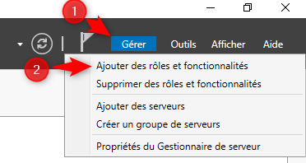Allez dans le gestionnaire de serveur, cliquez sur « Gérer » et sur « Ajouter des rôles et fonctionnalités ».

1. 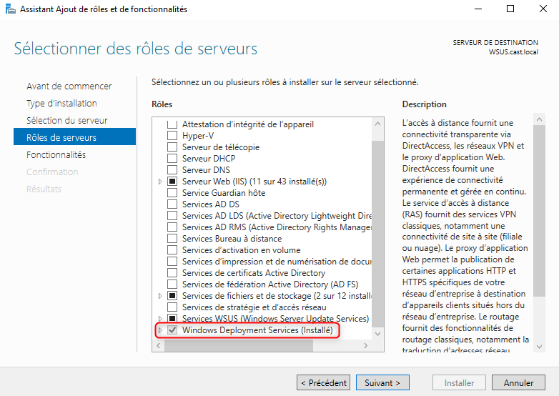Laissez tout par défaut, sélectionnez juste le rôle « Windows Deployment Services » et installer le.

# **Configuration du rôle**

## **Prérequis :**

* Avoir un le rôle DHCP configuré sur un serveur Windows sur votre réseau
* Avoir un ISO de Windows 10 ou 11, personnalisé ou non
* Avoir un lecteur supplémentaire sur le serveur, avec une contenance suffisante pour stocker des ISO, des images de démarrage et autres outils

## **Procédure :**

1. 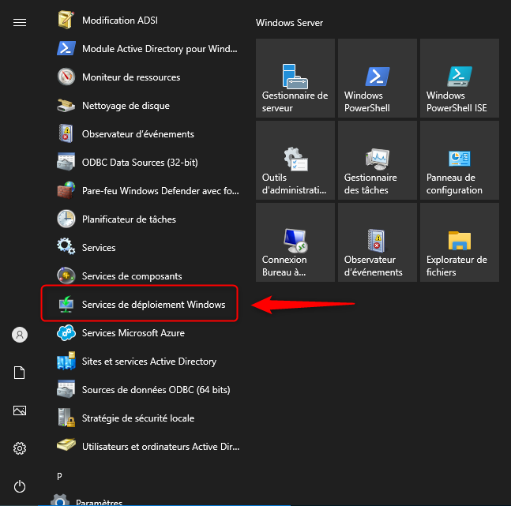Une fois le rôle installé, vous le trouverez sous le nom de « Services de déploiement Windows ».
2. 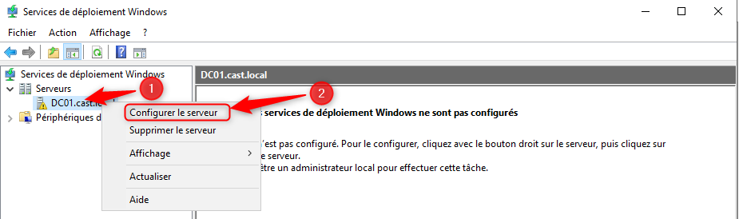Configurons donc le WDS, clic droit sur le serveur où est installé le rôle puis « Configurer le serveur ».
3. Nous sommes entré dans l’« Assistant Configuration des services de déploiement Windows ».

Configurons le serveur comme suit :

* 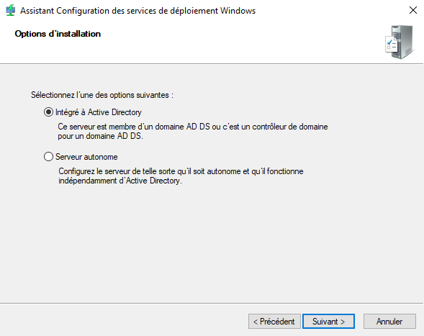1ère page : « Intégré à l’Active Directory », si vous avez un domaine sinon « Serveur autonome »
* 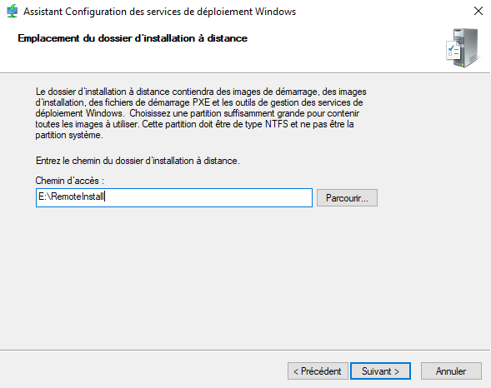2ème page : Renseignez le dossier dans lequel les ISO et autres outils vont être stockés. Il faut que ce soit un lecteur autre que le C. Créez donc un nouveau lecteur, vous pouvez l’appeler WDS. Nous y créerons un dossier RemoteInstall, c’est en fait le nom, par défaut, du dossier du WDS.

Faites suivant jusqu’à la page « Paramètres initiaux du serveur PXE »

* 4ème et dernière page : Nous y sélectionnerons l’option « Répondre à tout les ordinateurs clients (connus et inconnus) » sans cocher la case « Exiger l’approbation administrateur pour les ordinateurs inconnus etc.. ».

Je me permets ce choix, car, j’ai beaucoup de postes à déployer en un délai plutôt court. Cela prime par conséquent sur la sécurité.

A vous de voir si la sécurité est une composante importante pour vous.

# **Configuration d’une image Windows 10 pour le démarrage en mode BIOS**

## **Prérequis :**

* Avoir un ISO de Windows 10

## **Procédure :**

1. Serveur initialisé, vous allez maintenant ajouter une image de démarrage et une d’installation dans votre « WDS »

Pour ce faire, cliquez droit sur « Image de démarrage », puis « Ajouter une image de démarrage ».

1. Une image contenant texte, capture d’écran, logiciel, Page web

   Description générée automatiquementUne fenêtre vous permettant d’aller chercher le fichier « boot.wim » s’ouvre. Cliquez sur parcourir puis ouvrez votre ISO de Windows 10.

Dans mon cas, je suis sur l’hyperviseur VMWare donc je vais simplement simuler le fait d’insérer un CD sur le PC avec l’option ci-dessous. Pour avoir cette option, il vous faudra aller dans les paramètres « Hardware » de la VM.

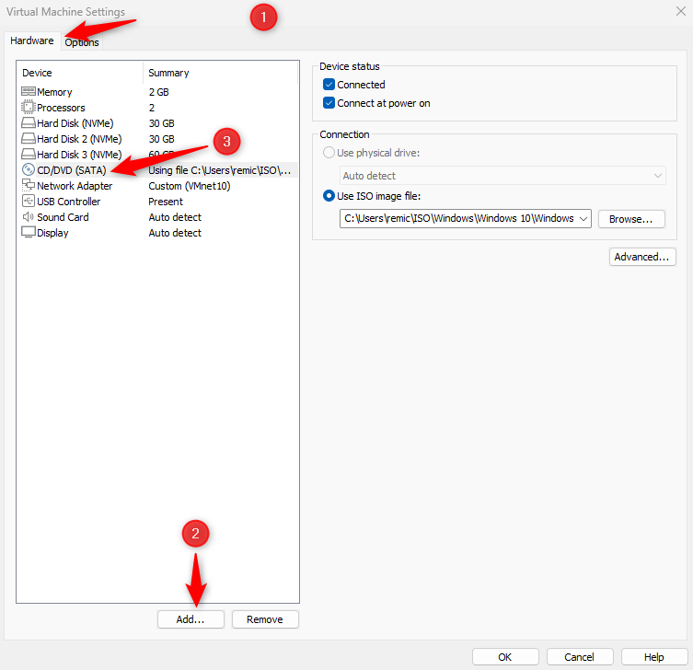Cliquez donc sur « Add » et sélectionnez « CD/DVD Drive », allez chercher votre ISO Windows 10. C’est tout ce qu’il faudra faire.

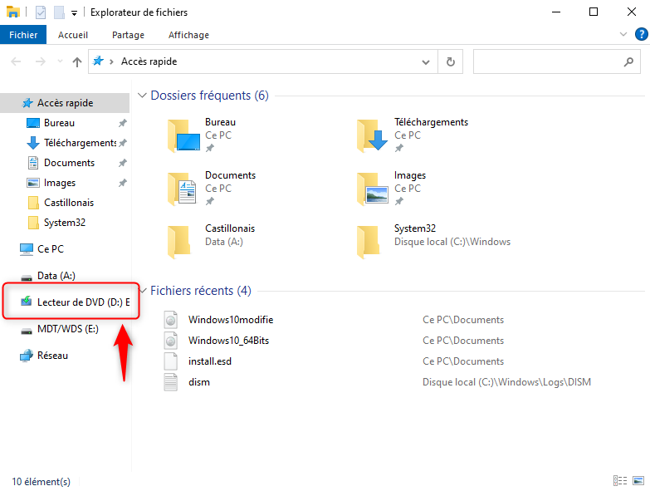Vous retrouverez votre ISO comme si vous aviez inséré un disque sur votre PC.

1. Une image contenant texte, capture d’écran, logiciel, Icône d’ordinateur

   Description générée automatiquementLe boot.wim se trouve dans le dossier « sources » de votre ISO.

1. Ouvrez-le. Vous avez donc votre fenêtre de sélection de fichier avec son chemin.

1. Une image contenant texte, capture d’écran, logiciel, Page web

   Description générée automatiquementAprès avoir validé le chemin, vous devrez choisir le nom de cette image de démarrage. Dans mon cas, c’est une image Win 10 64bit, donc écrivez Windows 10.
2. Une image contenant texte, Appareils électroniques, capture d’écran, logiciel

   Description générée automatiquementA la prochaine page, vous avez le récapitulatif des manipulations que l’on a faites.
3. Une image contenant texte, capture d’écran, logiciel, Page web

   Description générée automatiquementCliquez sur suivant, cela va ajouter l’image de démarrage à votre bibliothèque d’image.
4. Pour ce qui est d’ajouter l’image d’installation, cela reste très similaire.

Cliquez droit sur « Images d’installation » puis sur « Ajouter une image d’installation ».

1. 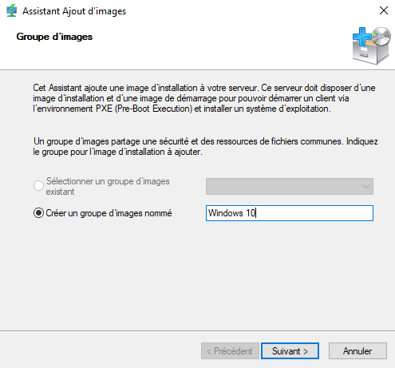Nous créerons ensuite un groupe d’image « Windows 10 ».
2. Une image contenant texte, Appareils électroniques, capture d’écran, logiciel

   Description générée automatiquementComme pour l’image de démarrage, on va chercher le .wim. Cette fois il sera appelé « install.wim ».
3. Vous allez tomber sur un écran, qui vous permettra de choisir les images disponibles à l’installation, quand vous démarrerez la machine en PXE.

Nous choisirons seulement Windows 10 Pro, nous n’avons pas besoins des autres. Elles ne disposent pas des fonctionnalités que nous recherchons.

1. Une image contenant texte, capture d’écran, logiciel, Icône d’ordinateur

   Description générée automatiquementFaites suivant jusqu’à que l’image soit ajoutée à votre librairie d’image d’installation

# **Configuration du DHCP pour un démarrage en mode BIOS**

## **Note :**

Si vous essayez de configurer un ISO Windows 11, cela ne marchera pas. Un des prérequis de celui-ci est l’UEFI. Nous n’allons que configurer notre étendu pour le démarrage BIOS. L’UEFI fera l’objet du prochain point.

## **Prérequis :**

* Avoir un serveur Windows possédant le rôle DHCP sur le même réseau que le WDS
* Avoir une étendu DHCP de configuré

## **Procédure :**

1. Une image contenant texte, capture d’écran, Police, logiciel

   Description générée automatiquementOuvrez le rôle DHCP sur votre serveur, cliquez sur votre étendu, créée au préalable. Cliquez droit sur « Options d’étendue », configurer les options.
2. La console des options s’ouvre. Vous y chercherez les options 66 et 67 afin de les configurer et de les activer.

* Une image contenant texte, capture d’écran, affichage, logiciel

  Description générée automatiquementOption 66 : Nous y spécifierons l'adresse IP du serveur PXE, ici c'est le serveur WDS
* Option 67 : Nous y spécifierons le nom du fichier de démarrage, indiquez la valeur générique "**boot\x64\wdsnbp.com**"

1. Une image contenant texte, capture d’écran, ligne, Police

   Description générée automatiquementAppliquez les changements et fermez la console. Vous retrouverez les valeurs configurées dans les « Options d’étendue ».

**Vous pouvez maintenant démarrer votre machine sur le réseau en mode BIOS.**

**Le DHCP va lui attribuer une IP.**

**L’IP du serveur WDS va lui être renseigné et il pourra ainsi démarrer sur l’image Windows 10, préalablement configurée.**

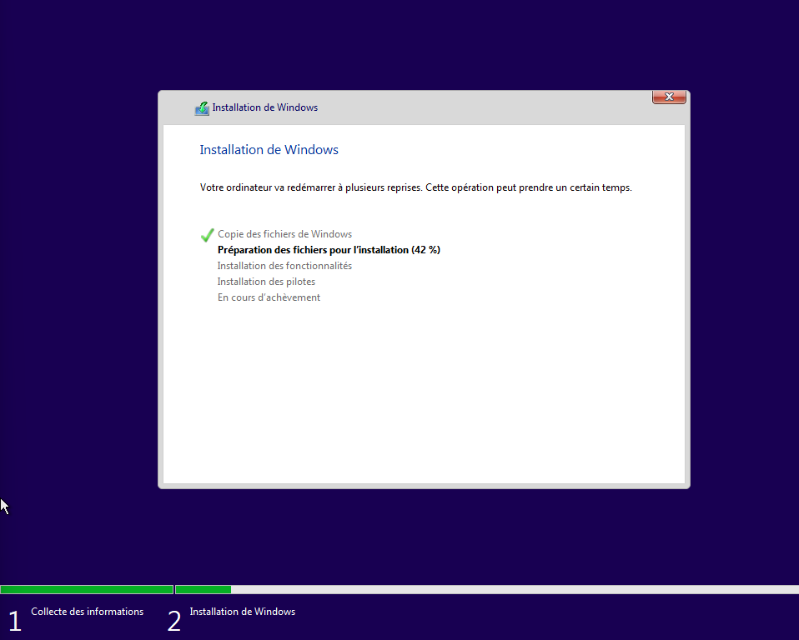

***Si la machine est une VM, pensez à : 1- Lui mettre le bon type de carte réseau ; 2- Ne pas lui spécifier d’ISO ; 3- La mettre en mode BIOS dans les paramètres avancés***

# **Configuration du DHCP pour un démarrage en mode UEFI/BIOS**

## **Note :**

Nous allons configurer notre étendu DHCP afin que l’on puisse démarrer aussi bien sur l’UEFI que sur le BIOS. Cette méthode est donc valable pour Windows 10 ou 11.

Les manipulations seront faites sous PowerShell car les faire à la main sera très long.

Nous allons donc :

* Activer la prise en charge de l'option 60 dans le serveur DHCP
* Déclarer des classes de fournisseurs pour différencier les machines BIOS et UEFI
* Créer une stratégie pour les machines en mode BIOS
* Créer une stratégie pour les machines en mode UEFI

## **Prérequis :**

* Avoir un serveur Windows possédant le rôle DHCP sur le même réseau que le WDS
* Avoir une étendu DHCP de configuré
* Avoir accès à PowerShell sur le serveur où est le DHCP
* Avoir configurer un ISO de Windows 11 dans le WDS (même méthode que pour celui de Windows 10, voir *«* *C) Configuration d’une image Windows 10 pour le démarrage en modeBIOS »)*

## **Procédure :**

1. Une image contenant texte, ligne, capture d’écran, Police

   Description générée automatiquementAllez sur votre serveur DHCP, ouvrez le rôle, et comme montré plus tôt, allez dans les « Options d’étendu ». Commencez par supprimer la configuration que l’on vient de faire pour le mode BIOS.
2. 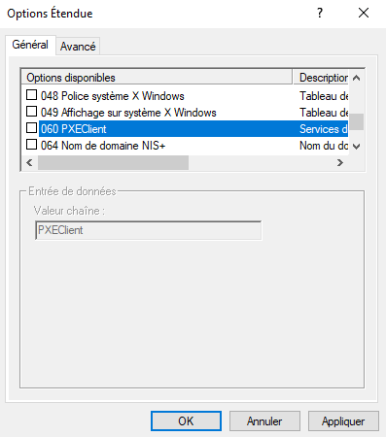Restez dans les options d’étendu. Vous allez vérifier que l’option 60 n’est pas affichée. Pas de problème, c’est tout à fait normal.

Vous allez donc ouvrir PowerShell est exécuter la commande suivante en remplaçant ce qui est souligné par vos informations :

***Add-DhcpServerv4OptionDefinition -ComputerName*** *Nom-de-votre-serveur-dhcp* ***-Name PXEClient -Description "PXE Support" -OptionId 060 -Type String***

Elle vous permet tout simplement de faire apparaitre l’option 60 dans les options d’étendu.

1. Vérifiez maintenant qu’elle s’affiche bien en réouvrant les options.
2. Ouvrez PowerShell en admin (de préférence ISE). Mettez-y ce bout de commande :

# Nom du serveur DHCP

$DhcpServerName = "Nom-du-serveur-dhcp"

# Adresse IP du serveur où est installé le WDS

$PxeServerIp = "IP-du-serveur-WDS"

# Adresse réseau de l'étendue DHCP ciblée

$Scope = "XXX.XXX.XXX.XXX"

Ce morceau sert correspond à la déclaration des variables de notre programme PowerShell.

1. Une image contenant texte, capture d’écran, logiciel, Page web

   Description générée automatiquementVous allez remplacer tout ce qui est souligné par vos informations. Exemple ci-dessous.
2. Copiez ensuite ça, en dessous des variables :

#Création des 3 classes de fournisseurs afin de trier les machines UEFI x64 et UEFI x86,BIOS x86/x64

Add-DhcpServerv4Class -ComputerName $DhcpServerName -Name "PXEClient - UEFI x64" -Type Vendor -Data "PXEClient:Arch:00007" -Description "PXEClient:Arch:00007"

Add-DhcpServerv4Class -ComputerName $DhcpServerName -Name "PXEClient - UEFI x86" -Type Vendor -Data "PXEClient:Arch:00006" -Description "PXEClient:Arch:00006"

Add-DhcpServerv4Class -ComputerName $DhcpServerName -Name "PXEClient - BIOS x86 et x64" -Type Vendor -Data "PXEClient:Arch:00000" -Description "PXEClient:Arch:00000"

Vous n’avez rien à remplacer, laissez tel quel.

Cette partie du script permet de créer 3 classes de fournisseurs. Pour faire simple, elles vous permettent de séparer les machines BIOS des machines UEFI et les machines x86 des machines x64, afin de leur appliquer des paramètres différents.

1. 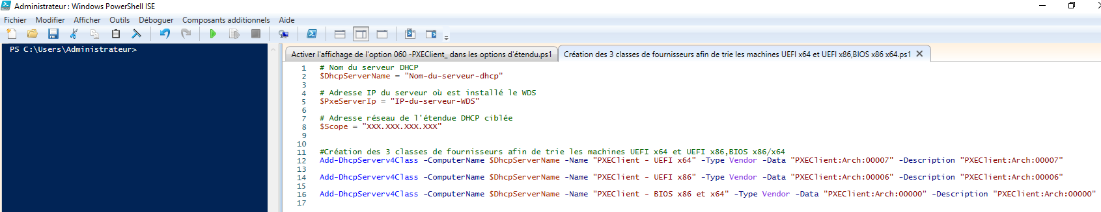Pour l’instant, cela donne quelque chose comme ça :
2. 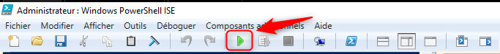Vous pouvez déjà l’exécuter avec le bouton vert situé en haut
3. 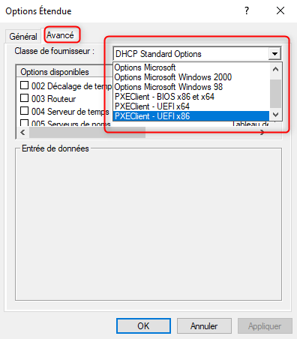Vous devriez avoir dans vos options d’étendu, onglet « Avancé », plusieurs classes différentes :

Vous retrouvez bien nos 3 nouvelles classes « PXEClient – BIOS x86 et x64 » ; « PXEClient – UEFI x64 « et « PXEClient – UEFI x86 ».

1. Créons maintenant les stratégies DHCP pour ces 3 classes. Je vous conseille de créer une autre page pour exécuter les prochaines lignes.

Voici les commandes à exécuter :

#Créer les stratégies pour chaques classes de fournisseur

#Pour les machines BIOS x86 et x64

$PolicyNameBIOS = "PXEClient - BIOS x86 et x64"

Add-DhcpServerv4Policy -Computername $DhcpServerName -ScopeId $Scope -Name $PolicyNameBIOS -Description "Options DHCP pour boot BIOS x86 et x64" -Condition Or -VendorClass EQ, "PXEClient - BIOS x86 et x64*"

Set-DhcpServerv4OptionValue -ComputerName $DhcpServerName -ScopeId $Scope -OptionId 066 -Value $PxeServerIp -PolicyName $PolicyNameBIOS

Set-DhcpServerv4OptionValue -ComputerName $DhcpServerName -ScopeId $Scope -OptionId 067 -Value boot\x64\wdsnbp.com -PolicyName $PolicyNameBIOS

#Pour les machines UEFI x86

$PolicyNameUEFIx86 = "PXEClient - UEFI x86"

Add-DhcpServerv4Policy -Computername $DhcpServerName -ScopeId $Scope -Name $PolicyNameUEFIx86 -Description "Options DHCP pour boot UEFI x86" -Condition Or -VendorClass EQ, "PXEClient - UEFI x86*"

Set-DhcpServerv4OptionValue -ComputerName $DhcpServerName -ScopeId $Scope -OptionId 060 -Value PXEClient -PolicyName $PolicyNameUEFIx86

Set-DhcpServerv4OptionValue -ComputerName $DhcpServerName -ScopeId $Scope -OptionId 066 -Value $PxeServerIp -PolicyName $PolicyNameUEFIx86

Set-DhcpServerv4OptionValue -ComputerName $DhcpServerName -ScopeId $Scope -OptionId 067 -Value boot\x86\wdsmgfw.efi -PolicyName $PolicyNameUEFIx86

#Pour les machines UEFI x64

$PolicyNameUEFIx64 = "PXEClient - UEFI x64"

Add-DhcpServerv4Policy -Computername $DhcpServerName -ScopeId $Scope -Name $PolicyNameUEFIx64 -Description "Options DHCP pour boot UEFI x64" -Condition Or -VendorClass EQ, "PXEClient - UEFI x64*"

Set-DhcpServerv4OptionValue -ComputerName $DhcpServerName -ScopeId $Scope -OptionId 060 -Value PXEClient -PolicyName $PolicyNameUEFIx64

Set-DhcpServerv4OptionValue -ComputerName $DhcpServerName -ScopeId $Scope -OptionId 066 -Value $PxeServerIp -PolicyName $PolicyNameUEFIx64

Set-DhcpServerv4OptionValue -ComputerName $DhcpServerName -ScopeId $Scope -OptionId 067 -Value boot\x64\wdsmgfw.efi -PolicyName $PolicyNameUEFIx64

1. Vous pouvez maintenant l’exécuter avec le bouton vert situé en haut
2. Une image contenant texte, capture d’écran, ligne, Police

   Description générée automatiquementUne fois cela fait, allez dans l’onglet « Stratégie » de votre étendu. Vous verrez vos 3 stratégies.
3. Une image contenant texte, ligne, nombre, Police

   Description générée automatiquementAllez ensuite vérifier dans les options d’étendu, la présence de 3 options nommées « PXEClient », « Nom du fichier de démarrage » et « nom d’hôte du serveur de démarrage » pour les machinees UEFI x64 et x86. Vérifier ensuite, que pour les machines en BIOS x86 et x6, les deux options « Nom du fichier de démarrage » et « nom d’hôte du serveur de démarrage » soient aussi présentes.

Comme vous pouvez le voir, il me manque l’option « nom d’hôte du serveur de démarrage » pour les machines UEFI x64 !

1. Une image contenant texte, capture d’écran, logiciel, ligne

   Description générée automatiquementSi c’est aussi votre cas, allez dans stratégie, ouvrez celle où il manque une option (dans mon cas PXEClient – UEFI x64) et cliquez sur « Propriété ».
2. Une image contenant texte, Appareils électroniques, capture d’écran, affichage

   Description générée automatiquementAllez ensuite dans l’onglet « option » et ajouter à la main, l’option qu’il vous manque (dans mon cas, « nom d’hôte du serveur de démarrage »).
3. Après toutes les vérifications faites, vous avez terminé

**Vous pouvez maintenant démarrer une machine sur le réseau via l’UEFI, le BIOS, en x64 ou en x86 !**

***Si la machine est une VM, pensez à : 1- Lui mettre le bon type de carte réseau ; 2- Ne pas lui spécifier d’ISO***

***Attention ! Dans l’état actuelle des choses, cela ne marche pas pour Windows 11 ! Le WDS ne le prend pas en charge !***